中医知识研究与临床推理平台 V1
系统详细设计说明书（Low-Level Design / LLD）
第一阶段正式设计基线

项目 | 内容
文档版本 | V1.0-LLD
实施范围 | 第一阶段 A（数据与知识底座） + 第一阶段 B（理论研究）
需求基线 | 《中医知识研究与临床推理平台_需求规格说明书_V1》
上位设计 | 本项目已确认 HLD-01～HLD-06 架构基线
文档状态 | 正式详细设计基线
编制日期 | 2026-09-27

设计原则：证据优先 · 可追溯 · 可审计 · 可恢复 · 模型可替换 · 本地优先

文档控制
项目 | 内容
文档名称 | 中医知识研究与临床推理平台 V1 系统详细设计说明书（LLD）
文档版本 | V1.0-LLD
设计范围 | Stage 1A + Stage 1B；临床推理、处方、疗效闭环仅保留兼容扩展点，不进入当前实现
目标读者 | 产品负责人、知识工程、后端/前端/算法工程、测试、专家评审、运维
源需求 | 《中医知识研究与临床推理平台_需求规格说明书_V1》
设计来源 | 需求评审结论 + HLD 基线 + LLD-01～LLD-12 详细设计
标识约定 | REQ=需求明确要求；DES=本 LLD 设计决策；TBD=需在实现/语料基线后冻结

修订记录
版本 | 日期 | 状态 | 说明
V1.0-LLD | 2026-09-27 | 正式基线 | 汇总 LLD-01～LLD-12，并完成跨章节一致性核对与物理模型修正。

正式基线说明
本说明书以已上传需求规格说明书为需求依据，保留其术语、对象、状态与分阶段实施边界。需求未明确给出的数据库拆分、接口签名、状态机细粒度、文件目录、幂等与恢复机制等内容，均作为本 LLD 的工程设计决策明确标识，不反向声称为原需求。
范围基线 V1 当前实现范围仅为第一阶段 A + 第一阶段 B。现代临床病例、临床辨证、处方策略、风险门禁、疗效反馈和新规律确认均不进入本期业务实现。

目录
1 引言与设计范围
2 需求基线与一致性核对
3 总体详细架构
4 物理数据模型与数据库设计
5 Domain / Pydantic / Agent Schema
6 Repository、Unit of Work 与 Application Service
7 Research Workflow 状态机
8 Agent、Prompt 与 Tool Contract
9 Retrieval Pipeline
10 Model Gateway
11 Task Worker、Checkpoint 与恢复
12 REST API、SSE 与本地会话
13 前端信息架构与状态模型
14 文件存储、发布、备份与审计
15 工程目录、Migration、测试与构建
16 部署与运行时
17 第一阶段开发 Backlog
18 验收与需求追踪
附录 A 核心不变量汇总
附录 B 状态与枚举字典
附录 C TBD 与实施前决策项

1 引言与设计范围

1.1 目的
本说明书将系统需求和总体设计落地为可直接实施的详细设计，统一数据库物理模型、领域对象、应用服务、研究状态机、Agent 协议、检索链路、模型网关、任务执行、API、前端、文件与备份、测试和发布基线。

1.2 当前实施范围
范围 | 当前 V1 | 说明
第一阶段 A：数据与知识底座 | 实施 | 来源、解析、切分、实体/关系/方剂、Evidence、校订、版本、检索、备份。
第一阶段 B：理论研究 | 实施 | Planner、首轮独立研究、Claim、Critique/Rebuttal、再检索、Auditor、Dispute、Judge、报告。
第二阶段：现代病例/临床推理 | 不实施 | 仅在 ID、Schema、扩展接口层保留兼容性。
第三阶段：疗效闭环/新规律 | 不实施 | 不进入当前领域逻辑、UI、API 和验收。

1.3 设计目标
- Evidence 必须真实、可定位、版本可追溯；Agent 不得自行生成 Evidence ID。
- 事实、解释、推论、假设和争议分层存储，不使用多数 Agent 投票建立事实。
- 长任务持久化、可暂停/恢复/取消，崩溃后从检查点恢复。
- 本地优先；模型、Embedding、Reranker 可替换，核心知识资产不绑定单一模型。
- Published/Completed 历史不可被原地覆盖，修改通过新 Revision / Version 表达。
- 所有关键操作和研究结果可通过稳定 ID、版本、EventLog 和 Artifact 回放。

1.4 术语
术语 | 定义
KnowledgeVersion | 已发布知识对象的版本边界；ResearchTask 启动后冻结。
IndexBuild | 某 KnowledgeVersion 对应的一组检索派生索引构建版本。
Evidence | 真实存在、可定位、可引用的材料逻辑身份。
EvidenceRevision | Evidence 在特定来源/知识版本下的不可变内容版本。
TaskEvidenceRef | 某 ResearchTask 对 EvidenceRevision 的稳定证据池成员关系。
Claim | Agent 提出的可审计观点；使用 append-only revision。
AuditResult | EvidenceAuditor 的历史审计记录；1:N，不能被 Claim.audit_status 替代。
Dispute | 经审计后仍存在的竞争解释或证据冲突。
Artifact | 系统管理的不可变文件型资产；底层由 SHA-256 内容寻址 Blob 保存。

2 需求基线与一致性核对

2.1 核对结论
核对结论 LLD-01～LLD-12 与需求基线总体一致，评审结论为“修正后通过”。正式版已统一 7 个关键跨章节差异：TextSegment Revision、Evidence Revision、TaskEvidenceRef 语义、Formula 物理表、状态分层、索引版本冻结、审计历史权威性。

核对项 | 正式结论 | 状态
实施范围 | V1 仅 Stage 1A + 1B；临床/疗效模块不进入当前实现。 | 通过
TextSegment | 稳定逻辑 segment_id + 不可变 segment_revision_id；持久化 context_before/context_after。 | 已修正
Evidence | Evidence identity 与 EvidenceRevision 分离；引用固定到精确 Revision。 | 已修正
TaskEvidenceRef | 仅表示任务证据池 membership；Retrieval provenance 独立为 EvidenceRetrievalEvent。 | 已修正
ClaimEvidence | 引用 TaskEvidenceRef，数据库约束同一 task，硬阻断池外 Evidence。 | 已修正
Formula | Stage 1A 必须包含 Formula/FormulaRevision/Ingredient/Herb/Evidence 物理表。 | 已修正
状态模型 | TaskStatus、WorkflowStage、NodeExecutionStatus、JobStatus 分离；WAITING_HUMAN/PAUSED 为可中断状态。 | 通过
Audit | AuditResult 历史权威；Claim.audit_status 仅作投影。 | 通过
检索 | KnowledgeVersion 与 IndexBuild 分离，Task 同时冻结两者。 | 通过
模型 | ModelEndpoint、ModelVersion、ModelPolicy 分离；远程外发受 OutboundPolicy 控制。 | 通过
恢复 | At-least-once + idempotent commit；不承诺 exactly-once。 | 通过
文件与备份 | CAS + Artifact；Backup 真恢复验证；EventLog hash chain 为 tamper-evident。 | 通过

2.2 需求与设计决策边界
类别 | 示例 | 处理方式
REQ | Evidence 真实可定位、Agent 不得创建 Evidence ID；首轮 Agent 独立；长任务可恢复。 | 作为不可违反的功能/验收基线。
DES | UUIDv7、Schema 拆分、SKIP LOCKED、RRF、CAS 两阶段写入、SSE、Query Cache。 | 作为当前 V1 工程实现基线；后续变更需 ADR。
TBD | Embedding 维度、初始 OCR 是否 P0、实际检索阈值、具体模型清单。 | 在真实语料/机器/模型验证后冻结，不在本文件伪造需求值。

2.3 关键需求映射
需求域 | 需求要点 | LLD 落点
知识底座 | Source/TextSegment/Evidence/Formula、校订、版本、发布、检索。 | 第4、9、14章
理论研究 | Planner、独立研究、Critique/Rebuttal、Audit、Dispute、Judge。 | 第7、8章
任务恢复 | 持久化任务、检查点、重试、暂停/取消/恢复。 | 第11章
模型网关 | 本地/远程、结构化输出、Embedding、Rerank、隐私。 | 第10章
API/UI | 版本化 API、证据抽屉、辩论时间线、默认摘要。 | 第12、13章
安全/备份 | 密钥库、加密备份、可校验审计、恶意文件检查。 | 第14～16章

3 总体详细架构

3.1 运行形态
系统采用本地优先桌面工作台：Electron（或同类桌面壳）负责进程生命周期与本地会话，React/TypeScript 提供交互，FastAPI 暴露 loopback REST/SSE，PostgreSQL + pgvector 保存结构化数据和检索索引，本地 Worker 执行长任务，内容寻址文件目录保存原文和 Artifact。
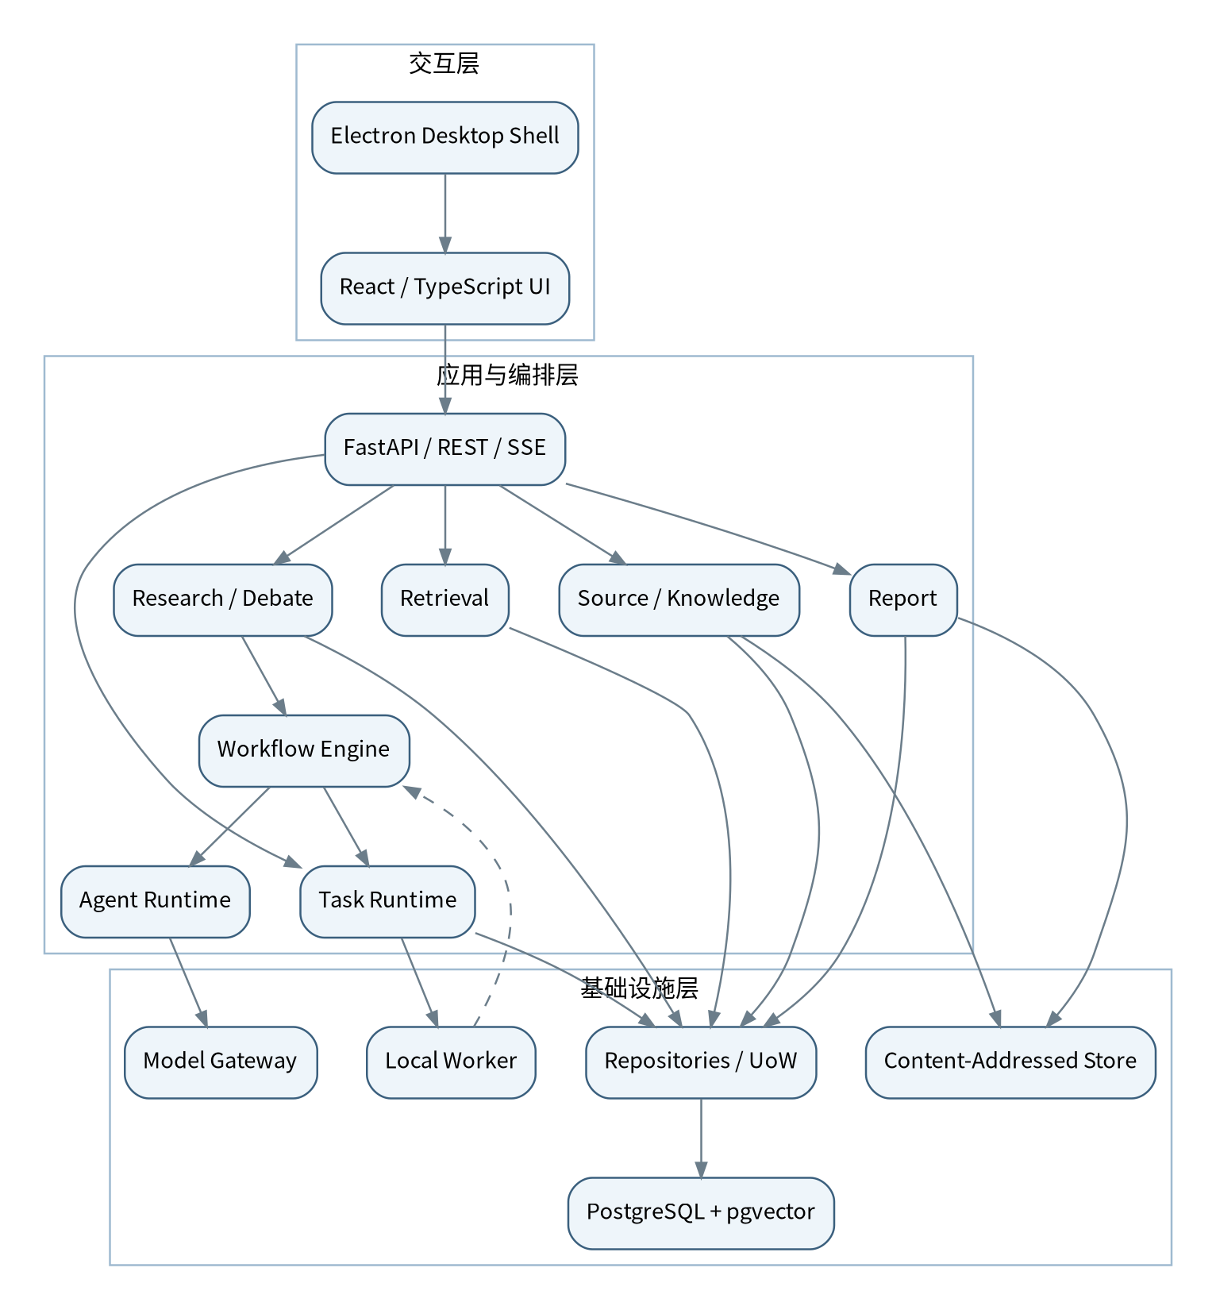
图 1 V1 模块依赖与分层关系

3.2 模块边界
模块 | 职责 | 明确禁止
Source / Knowledge | 导入、解析、切分、实体/关系/方剂/Evidence、校订、版本。 | 不调用 Agent 形成研究结论。
Retrieval | 多路召回、融合、Rerank、EvidenceResolver。 | 不判断 Claim 真伪，不以 Chunk 作为正式引用。
Research / Debate | Task、Claim、Critique、Rebuttal、Audit、Dispute、Report。 | 不直接访问模型厂商 SDK。
Workflow | 节点编排、转移、轮次、人工中断、StopEvaluator。 | 不直接持有长数据库事务。
Agent Runtime | Context、Prompt、Tool、Schema/Reference Validation。 | 不直接写数据库，不分配业务 PK。
Model Gateway | 模型路由、调用、限流、外发策略、Invocation。 | 不了解 Evidence/Claim 领域语义。
Task Runtime | Job、Lease、Worker、Retry、Recovery。 | 不复制业务状态机。
Storage / Audit | Artifact、CAS、Backup、EventLog。 | 不成为领域业务对象替代品。

3.3 核心依赖规则
API/Workflow/Worker
↓
Application Service
↓
Unit of Work + Repository
↓
Domain / PostgreSQL
Agent Runtime → Application/Tool APIs（禁止 Agent 直接 DB）
Model Gateway → Provider Adapter（禁止业务直接 Provider SDK）

3.4 部署拓扑
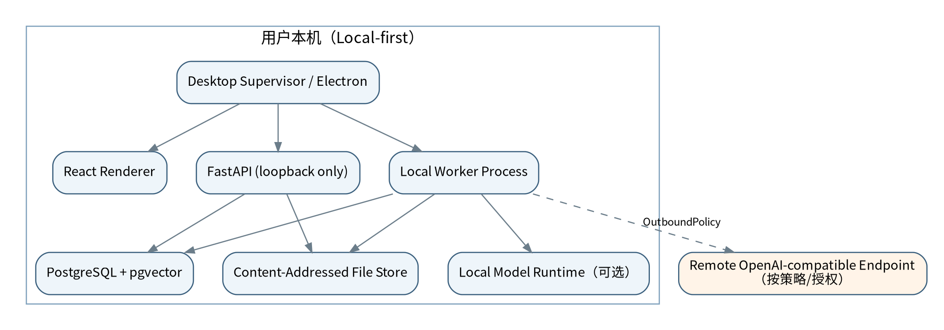
图 2 V1 本地优先部署拓扑

4 物理数据模型与数据库设计

4.1 PostgreSQL Schema 划分
Schema | 主要表
storage | blob_object, artifact
source | source_document, source_revision, file_asset, text_segment, text_segment_revision, import_job, pipeline_step_execution
knowledge | concept, concept_term, relation, evidence, evidence_revision, evidence_segment_ref, herb, herb_term, formula, formula_revision, formula_ingredient, formula_evidence, retrieval_chunk, embedding_record
research | research_task, research_scope, sub_question, task_evidence_ref, evidence_retrieval_event, claim, claim_evidence, canonical_claim, critique, rebuttal, audit_result, dispute, research_report, retrieval_run, retrieval_result, human_review_request
runtime | task_job, task_attempt, node_execution, task_checkpoint, worker_instance, model_invocation, api_idempotency
governance | knowledge_version, index_build, prompt_version, model_endpoint, model_version, model_policy, workflow_version, quality_issue, event_log, event_log_head, backup_record, knowledge_runtime_state

4.2 ID、时间与并发
- 内部主键使用 UUID（应用层优先生成 UUIDv7）；外部 API/Agent 只暴露稳定 public_id。
- 所有时间使用 timestamptz，以 UTC 持久化并在 UI 层本地化显示。
- 可编辑 Draft 聚合使用 row_version 乐观锁；队列、发布指针和 EventLog Head 使用显式行锁。
- 演进型状态采用 varchar + CHECK/Domain validation，避免 PostgreSQL ENUM 阻碍频繁演进。
- 数据库默认 READ COMMITTED；只在必要操作中使用显式锁或一致性快照，不全局 SERIALIZABLE。

4.3 Source 与 TextSegment Revision
source_document (logical source)
└─ source_revision (edition/content revision)
└─ text_segment_revision
text_segment (stable logical segment identity)
└─ text_segment_revision (immutable)
- parent_segment_id / structural locator
- original_text / normalized_text
- context_before / context_after
- page/chapter/paragraph locator
- checksum / OCR metadata
引用、Evidence 和研究报告必须固定到精确的 TextSegmentRevision。跨 SourceRevision 的段落变化通过 alignment 记录 UNCHANGED、MODIFIED、MOVED、SPLIT、MERGED、DELETED、ADDED。

4.4 Evidence 物理模型
evidence (stable identity)
└─ evidence_revision (immutable content)
└─ evidence_segment_ref[1..N] → text_segment_revision
research_task
└─ task_evidence_ref (UNIQUE task_id + evidence_revision_id)
└─ evidence_retrieval_event[0..N] # provenance
claim
└─ claim_evidence → task_evidence_ref
TaskEvidenceRef 只承担“该 EvidenceRevision 已进入此任务证据池”的 membership；同一 Evidence 在不同检索轮次、Query、EvidenceRequest 中被发现的过程全部写入 EvidenceRetrievalEvent。

4.5 Claim 与审计历史
- Claim 内容 append-only；REVISE 创建新 Claim，并通过 parent_claim_id 连接。
- CanonicalClaim 只做重复/重叠/相关/支持/冲突聚类，不删除原 Claim。
- Critique 必须有 target_claim_id；Rebuttal 必须指向 Critique，REVISE 必须产生 revised_claim。
- AuditResult 采用 1:N 历史；Claim.audit_status 仅作查询投影，不能覆盖历史审计。
- Dispute 是正式研究结果，可保留不同流派/版本/证据下的竞争解释。

4.6 Formula / Herb
表 | 关键字段/职责
herb / herb_term | 药物稳定身份、原名/别名/异体、规范名称、时代/流派上下文。
formula / formula_revision | 方名、别名、出处、时代、主治、功效、治法、剂型、煎服、禁忌、版本。
formula_ingredient | original_name、normalized herb、amount_original、amount_normalized、unit、dose_ratio、role、processing、sequence。
formula_evidence | FormulaRevision 到 EvidenceRevision 的证据关联。

V1 的 FormulaAnalyst 仅分析文献知识中的方剂理论和历史结构，不进入具体患者处方决策。

4.7 核心 ERD

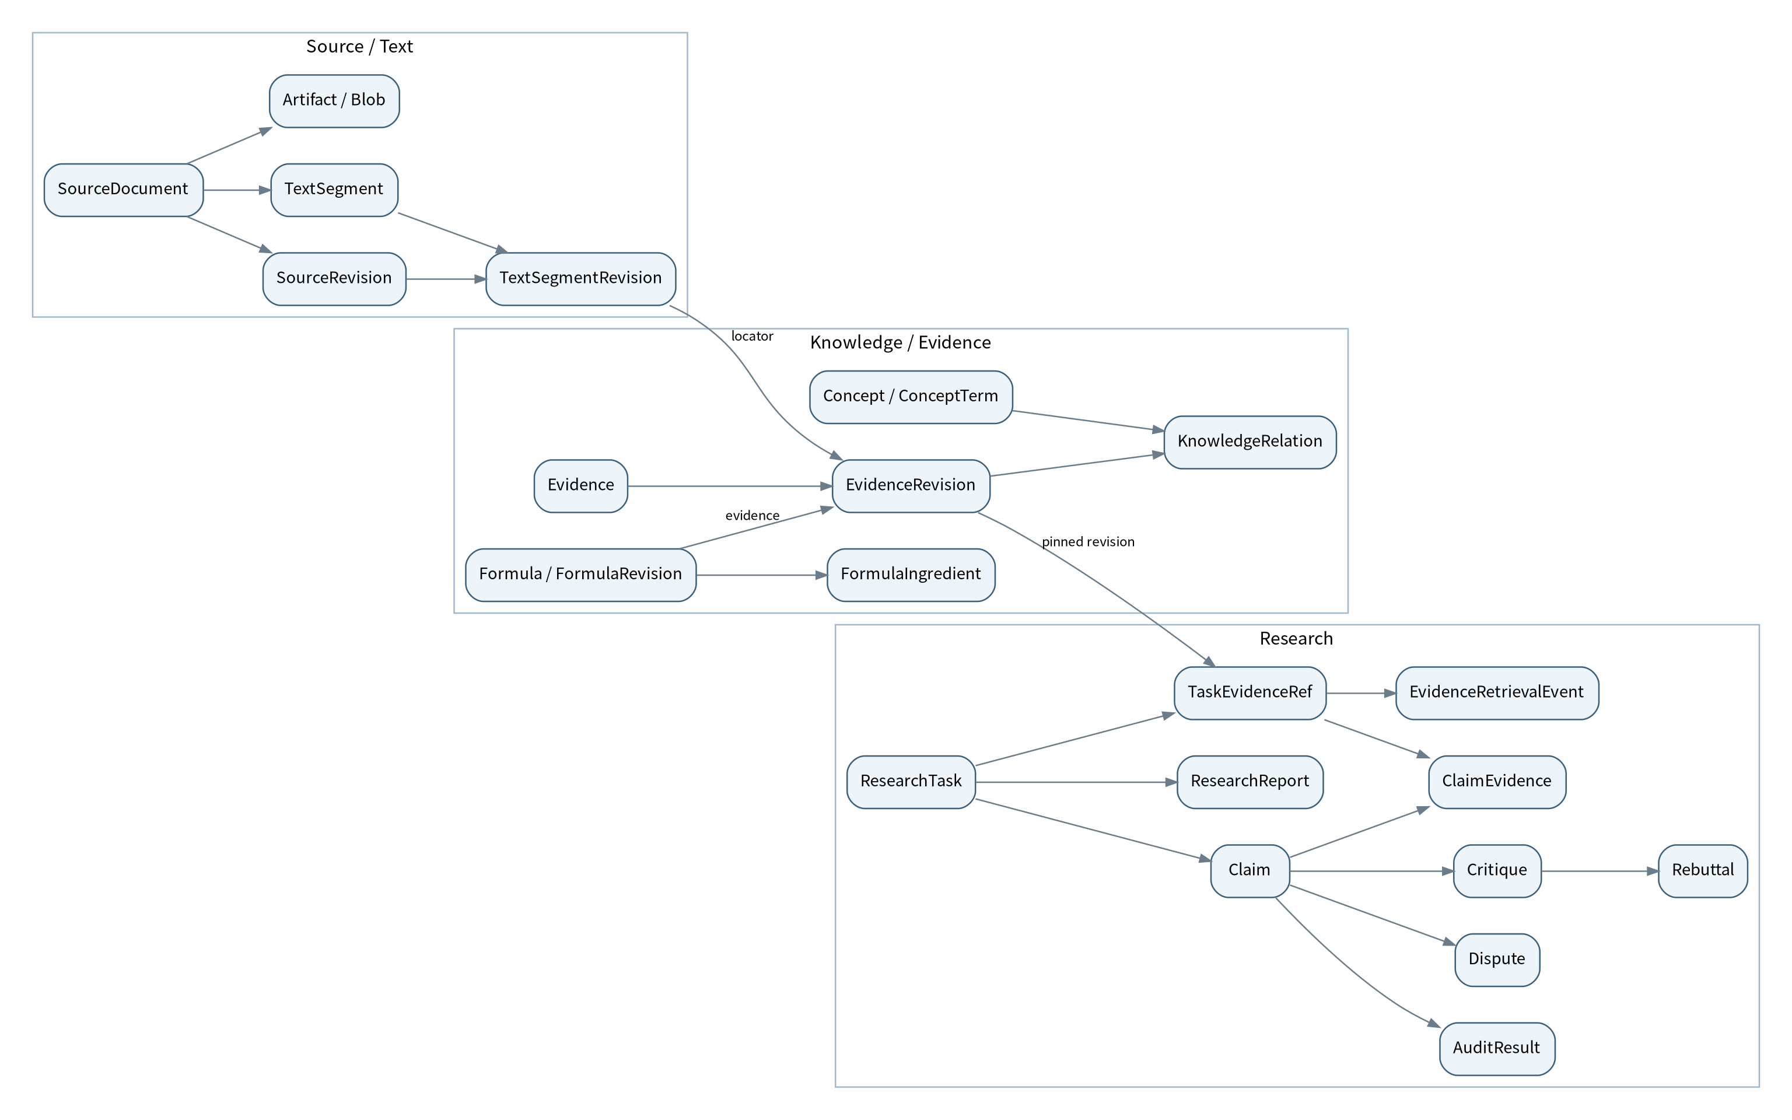
图 3 核心领域实体关系（简化 ERD）

4.8 索引与检索字段
对象 | 索引
TextSegmentRevision | source_revision_id、parent/sequence、checksum、page/chapter；original/normalized trigram；search_tokens tsvector。
EvidenceRevision | evidence_id/revision、source/version、status、locator；发布状态过滤。
TaskEvidenceRef | UNIQUE(task_id,evidence_revision_id)、visibility_scope。
Claim | task_id、round、agent_role、claim_type、parent_claim、audit projection。
TaskJob | status + available_at + priority；lease_owner/lease_expires_at。
EmbeddingRecord | index_build_id + model_version + vector；ANN 索引维度在模型冻结后确定。

5 Domain / Pydantic / Agent Schema

5.1 四层模型边界
Domain Model ≠ ORM Model ≠ API DTO ≠ Agent Contract
四类对象可以字段相似，但用途不同。Domain 表达业务不变量；ORM 处理持久化；API DTO 表达 HTTP 合约；Agent Contract 是不可信模型输出的最小结构化协议。禁止为减少代码而复用同一个 Pydantic 类覆盖四层。

5.2 严格 Schema 规则
- 外部 API 和 Agent 输出采用 Pydantic v2 strict/extra=forbid；非法字段不能被静默忽略。
- Agent 新对象仅允许 client_ref 作为本次输出内的临时引用；最终业务 ID 由后端分配。
- Provenance（task_id、agent_role、model_version、prompt_version、round、input_snapshot）由系统附加，不让模型自己声明。
- Agent rationale 使用可审计的 rationale_summary，不要求或保存隐藏 Chain-of-Thought。
- Agent Schema 版本与 PromptVersion 独立，例如 research-agent-output/v1。

5.3 ResearchExecutionContext
ResearchExecutionContext
- task_id / question
- ResearchScopeSnapshot
- knowledge_version_id
- index_build_id
- workflow_version_id
- retrieval_profile_version
- agent_definitions / prompt_versions
- frozen_model_routes
- run_fingerprint
ResearchTask 启动后上述上下文不可更改；若需修改研究范围或模型策略，应克隆/创建新任务，而不是修改正在运行或已完成任务。

5.4 Claim 类型策略
Role | V1 典型 ClaimType
Classicist | DIRECT_TEXT, TEXTUAL_RELATION
HistoricalScholar | HISTORICAL_FACT, LATER_INTERPRETATION
Theorist | THEORETICAL_INFERENCE, TEXTUAL_RELATION
Comparativist | TEXTUAL_RELATION, THEORETICAL_INFERENCE, LATER_INTERPRETATION
FormulaAnalyst | DIRECT_TEXT, HISTORICAL_FACT, THEORETICAL_INFERENCE（仅理论/文献层）

5.5 引用不变量
硬门禁 Agent 的 Evidence 引用必须同时满足：EvidenceRevision 存在、状态允许、对 Task 冻结的 KnowledgeVersion 有效、已在 TaskEvidenceRef 证据池中、并且属于本 AgentRun 的 Visible Evidence Set。任何一项不满足，整份 Agent 输出拒绝持久化。

6 Repository、Unit of Work 与 Application Service

6.1 调用链
Router / Workflow / Worker
↓
Application Service
↓
UnitOfWork
↓
Aggregate Repository / Query Service
↓
SQLAlchemy ORM / PostgreSQL

6.2 Repository 原则
- Repository 面向聚合而非数据库表 CRUD；返回 Domain 对象，不泄露 ORM Session/lazy loading。
- 复杂读模型由 Query Service 直接构建 DTO，允许优化 JOIN/View，不强行走 Aggregate Repository。
- AgentRuntime、Router、Worker 禁止直接操作 ORM。
- 跨聚合写操作必须经过 UoW，业务对象与 EventLog 在同一事务提交。

6.3 Application Service 拆分
Use Case Service | 核心职责
CreateResearchTask | 创建 CREATED 任务和 Draft Scope。
StartResearchTask | 验证并冻结 KV/Index/Workflow/Prompt/Model/Retrieval，生成 RunFingerprint 与首 Job。
EvidencePoolService | 把精确 EvidenceRevision 加入 TaskEvidenceRef；验证版本、状态、Scope。
CreateClaimFromAgentService | 原子校验 Agent 输出并创建 Claim/ClaimEvidence/Event。
Critique/Rebuttal/AuditService | 维护 append-only debate/audit history。
KnowledgePublishService | Publish Barrier、IndexBuild、Active Pointer 切换。
BackupService | create/verify/restore，Restore 由 Supervisor 完成切换。

6.4 外部调用事务模式
短事务 A：创建 InputSnapshot / NodeExecution / AgentRun → COMMIT
外部执行：LLM / Retrieval / OCR（无 DB 长事务、无长连接）
短事务 B：重新验证 task/node/lease/generation → 校验输出 → 写业务对象+Event+Checkpoint → COMMIT

6.5 错误边界
Domain/Application 返回稳定 error_code/error_class；HTTP 状态码仅由 API Router 映射。Application/Domain 不抛 FastAPI HTTPException。长任务错误同时写入 NodeExecution/TaskAttempt 和操作日志。

7 Research Workflow 状态机
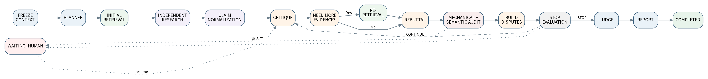
图 4 理论研究工作流与可中断路径

7.1 状态分层
层 | 状态示例 | 职责
TaskStatus | CREATED/PLANNING/RETRIEVING/RESEARCHING/DEBATING/AUDITING/JUDGING/WAITING_HUMAN/PAUSED/COMPLETED/FAILED/CANCELLED | 用户可见业务状态
WorkflowStage | FREEZE_CONTEXT, PLANNER, INITIAL_RETRIEVAL, INDEPENDENT_RESEARCH, CLAIM_NORMALIZATION, CRITIQUE, RE_RETRIEVAL, REBUTTAL, AUDIT, BUILD_DISPUTES, STOP_EVALUATION, JUDGE, REPORT | 工作流引擎当前阶段
NodeExecutionStatus | PENDING/RUNNING/COMPLETED/RETRY_WAIT/INTERRUPTED/SKIPPED/DISCARDED/FAILED/CANCELLED | 节点执行状态
JobStatus | PENDING/LEASED/RUNNING/RETRY_WAIT/PAUSE_REQUESTED/PAUSED/CANCEL_REQUESTED/COMPLETED/FAILED/CANCELLED | 后台调度状态

7.2 节点执行协议
prepare() → execute() → persist() → resolve_transition()
prepare 构建不可变 InputSnapshot；execute 可调用外部模型/检索；persist 重新验证 Task/Context/Lease 并做短事务提交；transition 由确定性规则决定下一节点。

7.3 首轮隔离与轮次
- INDEPENDENT_RESEARCH 首轮只执行一次；不同研究 Agent 的 ContextBuilder 不包含其他首轮 Agent 的 Claim/输出。
- 首轮完成后 Claim Normalization 建立 CanonicalClaim 视图；后续轮次主要围绕 Critique → Re-Retrieval → Rebuttal → Audit → Dispute。
- 后续 Rebuttal 产生 Claim Revision 时做增量 Canonical normalization，不删除旧 Claim。
- 最少/最多轮次及停止阈值来自冻结 WorkflowConfig；StopEvaluator 不使用 Agent 自信或多数票。

7.4 Audit
审计分两层：Mechanical Audit 确定性检查 Evidence ID、Task Pool、版本、定位、Quote、关联完整性；Mechanical 通过后才进入 Semantic Audit，输出 SUPPORTED / PARTIALLY_SUPPORTED / UNSUPPORTED / CONTRADICTED / NOT_VERIFIABLE。NOT_VERIFIABLE 明确不等于 FALSE。

7.5 WAITING_HUMAN
WAITING_HUMAN 是可从多个阶段进入的中断状态，而非固定末端节点。典型触发包括关键 OCR 无法确认、核心来源版本冲突、强证据矛盾、mandatory review。系统保存 interrupted_stage、resume_stage、reason_code 和 HumanReviewRequest。

7.6 Judge / Report
- Judge 只能读取已审计 Active Claims、AuditResult、Dispute、已验证 Evidence 和未解决 EvidenceGap；不得自由检索或创建新 Evidence/Claim。
- ResearchSynthesis 与 ReportGenerator 分离；ReportGenerator 只渲染结构化结果。
- Structured Report 保存成功后 ResearchTask 可完成；DOCX/Markdown 导出失败作为可重试派生 Job，不使研究任务失败。

8 Agent、Prompt 与 Tool Contract

8.1 AgentDefinition
AgentDefinition = Role Contract + PromptVersion + InputSchema + OutputSchema + ToolPermissions + ModelPolicy + ContextPolicy

8.2 V1 Agent
Role | V1 | 核心职责/限制
Planner | 启用 | 问题拆解和 RetrievalPlan；不提前形成结论，不生成 Evidence ID。
Retriever | 逻辑角色 | 查询分析/扩展；Evidence 发现、解析和 ID 分配由 RetrievalService 完成。
Classicist | 启用 | 经典原文和文本关系；不得把后世解释写成原义。
HistoricalScholar | 启用 | 历代医家、流派、版本演变；不得抹平时代差异。
Theorist | 启用 | 理论结构与竞争解释；不得把推论包装成原文。
Comparativist | 可配置 | 跨时代/流派比较；首轮同样隔离。
FormulaAnalyst | 可配置 | 方剂文献与理论分析；不得做患者处方。
Critic | 启用 | 对具体 Claim 质疑；不创建新理论 Claim。
EvidenceAuditor | 启用 | 语义证据审计；默认不自由检索，不提出新理论结论。
Judge | 启用 | 基于审计结果形成综合报告；不新增未审计结论。

8.3 Prompt 分层
System Protocol
> Role Contract
> Workflow Instruction
> User Research Question
> Untrusted Evidence / Source Content
Source/Evidence 中出现的任何命令、Prompt、角色声明都只能作为研究数据，永远不能提升为系统指令。ContextBuilder 从数据层面隔离不应暴露的对象，而不是只靠 Prompt 要求模型“不要看”。

8.4 Tool 权限
Tool | 能力 | 关键约束
retrieval.search | 受 Scope 限制的混合检索 | Search 结果先登记 TaskEvidenceRef/VisibleEvidence 再返回正式 Evidence ID。
evidence.get | 读取任务内 Evidence | 只允许 Task Pool + Visible Set，禁止枚举全库。
concept.resolve | 术语/概念候选 | 只返回候选，不允许 Agent 永久合并 Concept。
source.context | 必要上下文读取 | 只读，固定到 Source/Text revision。

V1 不向 Agent 暴露 SQL、Shell、任意文件系统、任意 HTTP 或通用 Python 执行。

8.5 输出验证
Syntax → Schema → Reference → Domain
任何阶段失败均不持久化部分业务对象。Evidence ID 错误允许协议纠错重试一次；纠错必须保持同一 InputSnapshot、Visible Evidence Set 和原始证据池。

9 Retrieval Pipeline

9.1 目标
Retrieval 的最终产物是 Published Evidence，而不是匿名 Chunk。TextSegment 是引用结构，RetrievalChunk 是语义召回派生对象，两者严格分离。
Query → Normalize → Analyze → Concept Resolve → Scope Enforce → Query Plan
→ Exact / FTS / Vector / Structured / Relation
→ Candidate Merge → Rank Fusion → Dedup → Rerank
→ EvidenceResolver → Context Expansion → Diversity → TaskEvidenceRef

9.2 Query 与术语规范化
- 原始 Query 永久保留；Unicode/标点/空白可安全规范化。
- 繁简、异体字、古今词转换仅生成 alternate query，不覆盖原文。
- ConceptTerm 保存 alias/variant/historical/school-specific；有时代/流派歧义时不静默合并。
- ResearchScope 为硬过滤，Agent 请求只能进一步收窄，不能扩大。

9.3 多路召回
Channel | 实现 | 用途
Exact/Phrase | original/normalized + pg_trgm | 经典原句、短语、异体命中。
Lexical/FTS | 应用层中文/古汉语 tokenization + PostgreSQL tsvector(simple) | 关键词与受控词表检索。
Vector | RetrievalChunk + pgvector | 语义召回；Embedding model 与 IndexBuild 绑定。
Structured | SQL/结构表 | 方剂组成、来源/时代/类型等精确结构查询。
Relation | KnowledgeRelation + relation evidence | SUPPORTS/REFUTES/EVOLVES_FROM 等关系检索。

9.4 Fusion 与 Rerank
不同通道原始分数不可直接比较。V1 采用配置化 Weighted Reciprocal Rank Fusion（RRF），再对 Top-N 进行 Rerank。Reranker 只判断 Query 相关性，不承担 Evidence 是否足够支持 Claim 的审计职责。

9.5 EvidenceResolver
引用边界 Chunk/Segment/Relation 候选必须解析到当前 KnowledgeVersion 下 Published EvidenceRevision 后才能进入任务证据池。若只找到高相关 Passage、但没有正式可引用 Evidence，则形成 UnresolvedPassageCandidate/QualityIssue，绝不临时编造 Evidence ID。

9.6 IndexBuild
KnowledgeVersion 表示知识内容；IndexBuild 表示某知识版本在特定 Chunk strategy、Tokenizer、Embedding Model、Reranker 配置下的派生检索构建。ResearchTask 同时冻结 KnowledgeVersion、IndexBuild、RetrievalProfileVersion。

9.7 检索评测
建立 Retrieval Golden Set，记录 Gold Evidence、Optional Relevant、Known Counter Evidence、Hard Negative；计算 Precision@K、Recall@K、MRR、nDCG、CounterEvidenceRecall 和 EvidenceResolutionRate。需求仅规定 Precision/Recall 建立基线后持续提高，正式阈值由真实语料 Benchmark 冻结。

10 Model Gateway

10.1 统一接口
complete()
structured_complete()
embed()
rerank()
health()
业务代码不得直接引用任何模型厂商 SDK；Provider SDK 只允许出现在 adapter。

10.2 三层模型对象
对象 | 含义
ModelEndpoint | 服务在哪里、provider 类型、base_url、secret_ref、连接策略。
ModelVersion | 具体模型/revision、capabilities、context window、embedding dimension。
ModelPolicy | Agent 如何选择 preferred/fallback、参数、timeout、remote policy。

10.3 FrozenModelRoute
ResearchTask 启动时把 preferred model、fallback list、remote policy 全部解析并冻结。运行期间修改系统默认模型不会影响已启动任务。Fallback 不能突破 LOCAL_ONLY/EXPLICIT_APPROVAL 等外发策略，local→remote fallback 必须写审计事件。

10.4 Structured Output
Provider 可采用 Native JSON Schema、JSON Mode 或严格 JSON 文本三种模式；无论哪种，返回结果都必须继续通过 Pydantic、Reference 和 Domain Validation。ModelGateway 只负责结构/协议，不负责 Evidence/Claim 领域合法性。

10.5 OutboundPolicy
complete、structured_complete、embed、rerank 都可能向远程发送文本，因此统一经过 OutboundPolicyService。Secrets 只存 secret_ref，真实密钥进入 OS Keychain。远程发送可基于数据类别、Source 授权、Task policy 和显式审批阻断。

10.6 ModelInvocation
字段组 | 内容
关联 | task/node/agent/retrieval/purpose
模型 | model_version/endpoint/capability
请求 | request_hash/input_artifact_ref
结果 | output_artifact_ref/token/latency/status
错误 | error_code/error_class/fallback_from_model
成本 | estimated_cost/currency（远程可选）

10.7 重试与并发
- Model transient retry 与 Agent protocol correction retry 分离。
- Context 过长时 Gateway 返回 CONTEXT_TOO_LARGE，不允许静默截断输入。
- ResourceLimiter/CircuitBreaker 限制 endpoint/model 并发和连续失败。
- 一个 AgentRun 可包含多个 ModelInvocation（工具循环）。

11 Task Worker、Checkpoint 与恢复

11.1 调度语义
调度基线 任务调度采用 PostgreSQL 持久化队列，执行语义为 at-least-once + idempotent business commit。系统不宣称分布式 exactly-once。

11.2 TaskJob / Lease
SELECT ...
FROM runtime.task_job
WHERE status IN ('PENDING','RETRY_WAIT') AND available_at <= now()
ORDER BY priority DESC, available_at ASC, created_at ASC
FOR UPDATE SKIP LOCKED
LIMIT 1
Worker 短事务取得 lease_owner/lease_expires_at 后提交事务，再执行实际节点。长模型/OCR 运行期间由独立 heartbeat 续租；业务 persist 前必须重新验证 lease 与 execution_generation。

11.3 幂等与崩溃恢复
- 每个逻辑 Node 具有稳定 idempotency_key；相同 key + 相同 generation 只能产生一份业务结果。
- 成功节点把业务对象、EventLog、NodeExecution=COMPLETED、Checkpoint、下一阶段状态、JobCompletion 尽量在同一 PostgreSQL 事务提交。
- Recovery 不能只看 Job=RUNNING；必须 reconcile Job、NodeExecution、Checkpoint、Domain Event/Output，防止已提交结果被重复执行。
- Worker lease 丢失或 generation 变化后，旧执行结果一律 DISCARDED。

11.4 Pause / Cancel / WAITING_HUMAN
Pause 为协作式安全点：UI 先显示 PAUSE_REQUESTED，当前调用到安全边界后 checkpoint 并进入 PAUSED。Cancel 尽快取消外部调用；无法取消时等待返回但丢弃结果。WAITING_HUMAN 节点自身正常完成，不保持 Worker lease 等待人工。

11.5 ResourceClass
Job 标记 IO、CPU_PARSE、OCR、EMBEDDING、LLM_LOCAL、LLM_REMOTE、RERANK、DB_MAINTENANCE、EXPORT 等 ResourceClass；ResourceGovernor 使用静态并发上限为主，逻辑多 Agent 并行可以在单 GPU 模型上物理串行。

12 REST API、SSE 与本地会话

12.1 API 总原则
- 业务 API 统一 /api/v1，使用 stable public_id，不暴露内部 UUID。
- 长任务返回 202 + job_id；不通过一个 HTTP 请求等待整个研究/发布流程完成。
- 创建型 Command 支持 Idempotency-Key；Draft 更新使用 ETag/If-Match + row_version。
- Published/Completed 对象不提供普通覆盖式 PATCH；历史变更通过 Revision/Version。
- 统一 Error Contract 包含 code、category、retryable、request_id、audit_ref。

12.2 主要 V1 Endpoint
Domain | Endpoints（摘要）
Source | POST /sources/import；POST /sources/{id}/parse；GET /sources/{id}/segments
Knowledge | GET/POST /knowledge/versions；POST /knowledge/versions/{id}/publish；GET quality-issues/index-builds
Evidence | GET /evidence/{id}；GET /evidence；batch-get
Retrieval | POST /retrieval/search；任务内检索使用 /research/tasks/{id}/retrieval/search
Research | POST /research/tasks；start/pause/resume/cancel；claims/evidence/audits/disputes/rounds/agent-runs/timeline
Human Review | GET /human-reviews/{id}；POST /human-reviews/{id}/resolve
Report | GET /reports/{id}；POST /reports/{id}/exports
Runtime | GET /jobs；POST /jobs/{id}/retry；GET /events/stream
Governance | /audit/events；/backups；/settings；/system/health

12.3 SSE
SSE 仅用于 Server→UI 状态/事件通知，REST 仍是当前事实源。事件携带轻量 ID，不推送完整 Claim/Evidence。SSE id 使用可重放序号，支持 Last-Event-ID；断线后 UI 先 GET 当前状态，再补后续事件。V1 不向用户流式显示未经验证的 LLM token。

12.4 本地会话
FastAPI 默认只监听 loopback。Desktop Main 使用一次性 bootstrap secret 交换 HttpOnly local session；secret/API key 不进入 localStorage。Cookie 模式下变更请求使用 CSRF token，并限制精确 Origin，避免任意网页调用 localhost 后台。

13 前端信息架构与状态模型

13.1 V1 主导航
知识库、理论研究、任务中心、版本与质量、审计与备份、系统设置。临床病例、方药与疗效、新规律入口在当前 V1 不显示。

13.2 状态分层
状态 | 示例 | 处理
Server State | Evidence、Claim、ResearchTask、KnowledgeVersion | TanStack Query；FastAPI/PostgreSQL 权威。
Event State | stage_changed、job.failed | 单一 EventProvider 接收 SSE，更新/失效 Query Cache。
UI State | Tab、Drawer、面板宽度 | React local state；少量跨页状态可用轻量 store。
Draft State | 未提交 Scope/校订表单 | Form state；提交后重新读取 Server State。

13.3 知识工作区
采用需求指定的三栏结构：左侧 Source/篇章结构树和筛选；中间原始文本/Segment 详情；右侧 Evidence、关系、校订、QualityIssue。原始文本默认优先，normalized text 仅辅助。大树/长列表采用 virtualization。

13.4 Evidence Drawer
Evidence Drawer 为跨模块唯一复用详情组件，展示 Evidence Quote、Context、Source/版本/定位、SourceClass/Strength、支持或反驳对象、校订记录、复制引用和跳转原文。Quote 与 Context 必须视觉分离，Retrieval similarity 不能被标成“可信度”。

13.5 理论研究工作区
Detail 页面使用 Summary / Claims / Debate / Evidence / Disputes / Report 六个主 Tab。Summary 默认展示已形成的结论、关键证据、争议与限制；研究进行中不得把首轮 Agent Claim 包装成最终结论。Debate 支持 Round View 与 Claim View，可追踪 Claim→Critique→EvidenceRequest→Rebuttal→Revision→Audit。

13.6 UI 不变量
- 前端不复制 Workflow 状态机或 Audit 规则；操作按钮由服务端 allowed_actions 决定。
- 重要状态不能只用 Toast 或颜色表达；WAITING_HUMAN、DEGRADED、Publish failure 使用持久 Banner。
- Claim、Evidence、Dispute、Version 支持稳定 Deep Link。
- 核心数据不持久化到 localStorage/IndexedDB；可存非核心 UI 偏好。

14 文件存储、发布、备份与审计

14.1 Content-Addressed Store
<data-root>/objects/sha256/0a/7f/0a7f...e931
BlobObject 表示不可变字节，Artifact 表示该字节在系统中的语义。Source Original、Parse/OCR、Model input/output、Report、Export、Backup 共用 ArtifactStore，但采用不同 ArtifactType/RetentionClass。

14.2 文件原子写入
stream → staging/random → 边写边 SHA-256/size → fsync → MIME/安全校验 → atomic rename 到 hash path → Blob READY → Artifact → 业务引用
接受“孤儿 Blob 可 GC”，不接受“数据库正式引用指向不存在文件”。Blob 不允许原地覆盖；内容变化必须生成新 SHA-256。

14.3 Knowledge Publish Barrier
DRAFT → REVIEWING → PRE_PUBLISH_SNAPSHOT → PUBLISHING → INDEXING → VALIDATING → READY
新 KnowledgeVersion/IndexBuild 均 READY 后，在单一数据库事务中原子切换 active_knowledge_version_id 和 active_index_build_id。任何失败都保留旧 Active Pointer。

14.4 Backup / Restore
- Portable Backup 使用 PostgreSQL 逻辑 dump + immutable Blob + Manifest + 配置/版本元数据；不复制运行中的 PostgreSQL 物理 data directory。
- Backup 状态必须经过 VERIFY 才能标记成功；Secret 实际值不进入 Backup。
- Restore 先解密/安全扫描到 staging，恢复到临时数据库和临时 data generation，完成 integrity/smoke test 后才切换 live。
- Release Snapshot 与 Portable Backup 区分：前者服务于知识发布/迁移快速恢复，后者服务于换机/灾难恢复。

14.5 EventLog
EventLog append-only，通过 previous_hash + canonical payload + sequence_no 计算 SHA-256 hash chain，提供 tamper-evident 检测。该机制不宣称在攻击者拥有完整数据库写权限时绝对不可篡改。业务 Event 与 Operational Log 分离。

14.6 数据生命周期
数据 | 自动物理删除
Published Source/Text/Evidence | 禁止
Claim/Critique/Rebuttal/Audit/Dispute/EventLog | 禁止
RetrievalChunk/Embedding | 允许重建删除
Staging/Temporary | 可按 grace period 清理
未引用 Blob | Mark-and-Sweep + grace period 后
Export Artifact | 按 retention policy
Backup | 用户显式删除/策略

15 工程目录、Migration、测试与构建

15.1 Monorepo
tcm-research-platform/
├─ backend/
├─ frontend/
├─ desktop/
├─ contracts/
├─ testdata/
├─ scripts/
├─ docs/
└─ packaging/
工程保持模块化单体；Domain/Application/Infrastructure/API 的依赖方向由自动化 import boundary test 约束，避免文档与代码架构分叉。

15.2 Migration
- 使用 Alembic；所有 Migration 人工 Review，禁止应用运行时隐式改 Schema。
- 正式 Migration 前创建 Pre-Migration Snapshot；失败后系统进入 NOT_READY。
- 有历史数据的破坏性变更采用 Expand → Migrate → Contract；不依赖 down migration 恢复正式数据。
- Repository Integration Test 使用真实 PostgreSQL/pgvector，不以 SQLite 代替。

15.3 测试矩阵
测试层 | 关键内容
Domain Unit | 对象、不变量、状态、Policy。
Schema Contract | API/Agent JSON Schema、extra forbid、版本兼容。
Repository Integration | PostgreSQL、pgvector、FTS、SKIP LOCKED、advisory lock。
Workflow/Fault | 节点转移、Pause/Cancel、Worker crash、Lease lost、recovery。
Retrieval Benchmark | Precision/Recall/MRR/nDCG/CounterEvidenceRecall。
Agent Contract | Schema、Evidence ID、角色边界、Prompt Injection、纠错重试。
API/SSE | Idempotency、ETag、202 Job、Last-Event-ID。
Frontend E2E | 知识→研究→报告→导出。
Backup/Restore | 真实临时环境 Restore + integrity smoke。
Security | Zip Bomb、Path Traversal、Secret、CSRF/CORS、remote egress。

15.4 Release Gate
Citation Accuracy、无效 Evidence ID、可定位 Published Citation、Backup/Restore、EventLog Integrity 属于硬门禁；Retrieval Precision/Recall 等属于基于真实语料持续校准的 Benchmark。任何 Knowledge/Prompt/Model/Workflow 版本进入正式使用前需要 Schema/引用验证、关键对象回放、专家抽样、备份回滚和影响说明。

16 部署与运行时

16.1 Desktop Supervisor
Resolve data directory → single-instance lock → config/disk check → start PostgreSQL → schema/migration check → FastAPI → Worker → Recovery scan → READY → open React window

16.2 关闭
Renderer 停止新命令 → FastAPI drain → Worker graceful stop/checkpoint → PostgreSQL clean shutdown → release lock

16.3 Health
系统健康分 READY / DEGRADED / MAINTENANCE / NOT_READY。远程模型不可用时应允许本地知识浏览/检索继续工作；UI 明确指出不可用能力，不整体锁死。API 与 Worker 使用独立数据库连接池，长外部调用期间归还数据库连接。

16.4 Release Manifest
application_version
database_schema_version
api_version
supported_workflow_versions
supported_agent_schema_versions
minimum_backup_format

17 第一阶段开发 Backlog
迭代 | 交付内容 | 退出条件
E0 | 工程脚手架、ID/Enum、Schema、CI、Alembic、Health | Backend/Frontend/DB 空链路可重复构建。
E1 | PostgreSQL、ArtifactStore、EventLog、TaskJob、Backup skeleton | DB+CAS+Event 基础写入与恢复。
E2 | Source Import、File validation、SourceRevision、ParseJob | 真实 TXT/DOCX/PDF 可导入和追踪。
E3 | StructureResolver、TextSegment identity/revision | 卷篇章条段句可定位、上下文/Checksum 稳定。
E4 | Entity、Concept、Relation、Formula、Evidence | 关键结构对象可回 Evidence/原文。
E5 | 人工校订、QualityIssue、KnowledgeVersion、Publish Barrier | 可发布/比较/切换/备份。
E6 | FTS、pgvector、Hybrid Retrieval、Evidence Drawer | 多路检索最终返回 Published Evidence；建立 Golden Set。
E7 | Task Runtime、Agent Contract、Planner、首轮独立研究 | Claim Pool 可运行；首轮隔离和非法 Evidence 硬拦截。
E8 | Critic、EvidenceRequest、Re-Retrieval、Rebuttal、Auditor | 完整纠错/审计闭环。
E9 | Dispute、StopEvaluator、Judge、Structured Report | 理论研究端到端闭环。
E10 | Recovery、安全、性能、Benchmark、Backup/Restore | 非功能门禁通过。
E11 | Stage 1A/1B 验收与协议冻结 | Knowledge/Agent/Workflow v1 正式冻结。

17.1 Agent Integration Gate
开发顺序 正式 Agent Integration 不早于 E5/E6：必须先具备可发布的 Evidence 底座和可稳定定位的 Retrieval。可以做模型原型，但不得让正式 Workflow 依赖未发布、不可定位的文本块。

18 验收与需求追踪

18.1 Stage 1A Release Gate
AC | 实现验证
AC-1A-01 | 来源/版本/篇章/原文/上下文可查；Source/Text E2E。
AC-1A-02 | 关键实体与方剂明细可回 Evidence，或明确人工整理来源。
AC-1A-03 | 不存在/池外 Evidence ID 在 Agent/API/DB 三层拦截。
AC-1A-04 | 方剂组成、剂量、炮制、剂型、煎服可结构化查询。
AC-1A-05 | 古籍文本可同时关联文献表示与兼容 CaseRecord 对象。
AC-1A-06 | 校订、发布、比较、版本切换和 Backup/Restore E2E。
AC-1A-07 | Exact/FTS/Structured/Vector 检索返回稳定 Evidence Locator。
AC-1A-08 | QualityIssue 能列出错误、冲突和待审核内容。

18.2 Stage 1B Release Gate
AC | 实现验证
AC-1B-01 | 研究问题可产生结构化 SubQuestion/RetrievalPlan。
AC-1B-02 | 首轮 Agent Context 隔离测试通过。
AC-1B-03 | Critique target 明确，Rebuttal REVISE 生成新 Claim revision。
AC-1B-04 | Auditor 输出五类状态并审计引用/相关性/充分性/类型。
AC-1B-05 | 存在合理争议时形成 Dispute，不做多数投票强制共识。
AC-1B-06 | Judge 区分高可信/条件性/争议/未支持/未解决。
AC-1B-07 | Report 默认摘要，完整 Debate 可展开。
AC-1B-08 | 随机关键结论可回到 Claim→TaskEvidenceRef→EvidenceRevision→TextSegmentRevision→原文。

18.3 Traceability Matrix 维护规则
每个功能需求至少关联一个设计对象/接口、一个测试或验收条件、一个版本/状态流转和一个证据/审计/风险控制点。建议维护 docs/traceability/requirements.csv，并纳入 Release Gate。
Requirement | Design | API/Contract | Test/Gate
FR-RES-006 | Critique aggregate | CriticOutput / claims/{id} | Critique target/类型/严重度测试
FR-RES-009 | AuditResult history | AuditorOutput | 五类状态 + Evidence 引用审计
FR-UI-005 | Evidence Drawer | GET /evidence/{id} | 原文/上下文/版本/跳转 E2E
AC-1A-03 | Reference Validator + ClaimEvidence FK | Agent Contract | Invalid Evidence ID 100% 拦截
AC-1B-05 | Dispute aggregate | GET /disputes/{id} | 冲突样本不强制合并

附录 A 核心不变量汇总

A.1 数据与领域
- Published/Completed 历史不可原地覆盖；变更通过 Revision/Version。
- Evidence 与 ResearchTask 解耦；TaskEvidenceRef 固定到精确 EvidenceRevision。
- ClaimEvidence 必须引用本 Task 的 TaskEvidenceRef。
- AuditResult 历史权威，Claim.audit_status 仅投影。
- Formula/Ingredient 属于 Stage 1A 正式物理模型。

A.2 工作流与 Agent
- TaskStatus、WorkflowStage、NodeExecutionStatus、JobStatus 分离。
- 首轮 Agent 隔离通过 ContextBuilder 数据隔离实现。
- Critic 只能通过 EvidenceRequest 触发正式再检索。
- Judge 只读取经审计对象，不创建 Evidence/新 Claim。
- 停止条件为确定性规则，不采用多数 Agent 或 self_confidence。

A.3 检索与模型
- RetrievalChunk 不是正式引用对象；最终必须解析到 Published EvidenceRevision。
- KnowledgeVersion、IndexBuild、RetrievalProfileVersion 同时冻结。
- 模型调用统一通过 ModelGateway；Fallback 不能突破远程外发策略。
- Provider structured output 不替代 Pydantic/Reference/Domain Validation。

A.4 执行与恢复
- PostgreSQL 持久化队列；at-least-once + idempotent commit。
- 外部模型/OCR 不持有长数据库事务/连接。
- Worker persist 前重新验证 lease、generation、task/node state。
- Recovery 先 reconcile，再决定重跑；不能机械重跑 RUNNING。

A.5 安全与治理
- 原始文件/备份均先 staging + 安全校验。
- Blob SHA-256 内容寻址且不可原地修改。
- Active KV/Index 在同一事务切换；新版本失败不影响旧 Active。
- Backup 必须 VERIFY；Restore 先临时环境验证后切换。
- EventLog hash chain 目标为 tamper-evident。

附录 B 状态与枚举字典
枚举 | 值（摘要）
TaskStatus | CREATED, PLANNING, RETRIEVING, RESEARCHING, DEBATING, AUDITING, JUDGING, WAITING_HUMAN, PAUSED, COMPLETED, FAILED, CANCELLED
WorkflowStage | FREEZE_CONTEXT, PLANNER, INITIAL_RETRIEVAL, INDEPENDENT_RESEARCH, CLAIM_NORMALIZATION, CRITIQUE, RE_RETRIEVAL, REBUTTAL, MECHANICAL_AUDIT, SEMANTIC_AUDIT, BUILD_DISPUTES, STOP_EVALUATION, JUDGE, REPORT
AuditStatus | SUPPORTED, PARTIALLY_SUPPORTED, UNSUPPORTED, CONTRADICTED, NOT_VERIFIABLE
RebuttalDecision | ACCEPT, PARTIAL_ACCEPT, REJECT, REVISE
EvidenceStrength | DIRECT, INDIRECT, INTERPRETIVE, EMPIRICAL, BACKGROUND, UNVERIFIED
RemoteUsagePolicy | LOCAL_ONLY, REMOTE_ALLOWED, REMOTE_PREFERRED, EXPLICIT_APPROVAL
ResourceClass | IO, CPU_PARSE, OCR, EMBEDDING, LLM_LOCAL, LLM_REMOTE, RERANK, DB_MAINTENANCE, EXPORT

附录 C TBD 与实施前决策项
TBD | 当前处理 | 冻结时点
TBD-LLD-001 Embedding 模型与向量维度 | Schema/接口支持版本化；不在 Domain 代码写死 DIM。 | E6 ANN migration 前
OCR 是否首批 P0 | 若初始语料包含扫描件则 OCR 必须 P0；否则保留 OCR_REQUIRED/人工阻塞流程。 | E2 语料盘点
检索 Precision/Recall 阈值 | 先建立真实 Golden Set 基线，不杜撰百分比。 | E6/E10 Benchmark
正式 ModelVersion 清单 | 由 Capability/Agent Qualification 决定。 | E7 前
性能 P95 目标 | HLD 工程目标作为初始值，最终以目标机器/10万级真实语料校准。 | E10
Source Revision 是否独立首版全量实现 | 核心 Text/Evidence Revision 必须实现；Source 元数据 Revision 可按真实导入需求逐步完善。 | E2/E3

附录 D 结论
本 LLD 已将需求规格说明书、需求评审结论、HLD 架构基线和 LLD-01～LLD-12 统一为一套可执行的第一阶段工程基线。当前最重要的实施约束是：先冻结可追溯的数据/Evidence/版本底座，再接入 Retrieval 和 Multi-Agent；所有 Agent 输出必须经过结构、引用和领域校验；所有研究与发布过程可恢复、可审计、可回放；后续临床和疗效阶段必须以版本扩展方式演进，不得破坏第一阶段历史语义。

